Hosting in unserer Wordpress-Farm
Unsere Wordpress-Farm hostet eine Vielzahl von Seiten unterschiedlichster Größe. Der Größte Vorteil: Keine Sorgen bezüglich Installation, Updates, Backup etc.
Wir richten für Sie eine Instanz auf Ihre Wunschadresse ein, Sie können sich mit den Zugangsdaten einloggen und sofort loslegen.
- Zahlreiche Themes installiert (Liste auf Anfrage/siehe unten)
- Zahlreiche Plugins installiert (Liste auf Anfrage/siehe unten)
- Standardmäßig mit SSL-Zertifikat (Lets-Encrypt)
Gegenüber einer eigenständigen Wordpress-Instanz gibt es aber folgende Einschränkungen:
- Keine Installation eigener Plugins und Themes möglich (installierte Plugins/Themes: siehe unten)
- Ein paar kleine Einschränkungen bei der Administration
Wenn absehbar ist, dass diese Einschränkungen evtl. auch erst in der Zukunft ein Problem darstellen, ist eine eigene Instanz evtl. die bessere Wahl.

Login Worpress-Administration
Das Administrations-Interface der Wordpress Instanz ist immer unter der URL der Seite, gefolgt von /wp-admin erreichbar. Also z.B.:
https://example.org/wp-admin
Bitte stellen Sie sicher, dass die Administration ausschließlich über https:, also über eine sichere Verbindung erfolgt.
Evtl. verfügt die Instanz anfangs noch nicht über ein gültiges für die URL ausgestelltes SSL-Zertifikat. Dann kommt im (Firefox) Browser eine sogenannte Sicherheitswarnung. Dort sollte auf „Erweitert“ geklickt werden, dann stellt sich dieses Bild dar:
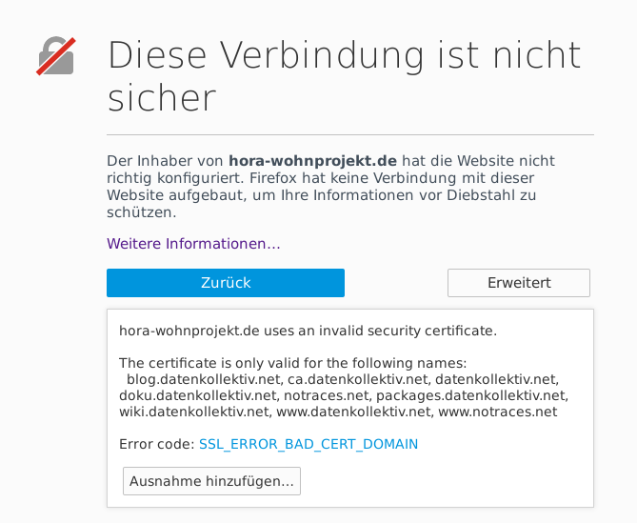
Ist das Zertifikat u.a. für blog.datenkollektiv.net gültig, kann es akzeptiert werden. Soll für die Seite ein gültiges, auf diese Seite ausgestelltes Zertifikat eingerichtet werden, dann sprechen Sie uns bitte an.

Installierte Themes
- Alpha Trinity
  - http://www.alphawpthemes.com/themes/trinity
- Customizr
  - http://presscustomizr.com/customizr
- Holi
  - http://thematosoup.com/products/twenty-thirteen-multi-colored/
- Independent Publisher
  - http://independentpublisher.me/
- iNove
  - http://wordpress.org/extend/themes/inove/
- Minn Lite
  - http://demo.wpgothemes.com/minn
- One Page
  - http://www.inkthemes.com/one-page-wordpress-org/
- Pique
  - https://wordpress.com/themes/pique/
- Twenty Twelve
  - http://wordpress.org/themes/twentytwelve
- Rams
  - http://www.andersnoren.se/teman/rams-wordpress-theme/
- Responsive
  - http://cyberchimps.com/responsive-theme/
- Retro MacOS - WordPress.com
  - https://wordpress.com/themes/retro-mac-os/
- Twenty Eleven
  - https://wordpress.org/themes/twentyeleven/
- Twenty Fifteen
  - https://wordpress.org/themes/twentyfifteen/
- Twenty Fourteen
  - https://wordpress.org/themes/twentyfourteen/
- Twenty Ten
  - https://wordpress.org/themes/twentyten/
- Twenty Thirteen
  - https://wordpress.org/themes/twentythirteen/
- Twenty Twelve
  - https://wordpress.org/themes/twentytwelve/
- Yoko
  - http://www.elmastudio.de/wordpress-themes/yoko/

Installierte Plugins
- advanced-custom-fields-pro
- amr-ical-events-list
- anti-spam
- bulletproof-security
- create-user-with-password-multisite
- custom-sidebars
- disable-emojis
- disable-google-fonts
- disable-real-mime-check
- easing-slider
- email-address-encoder
- email-encoder-bundle
- flickr-album-gallery
- flickr-set-slideshows
- font-squirrel
- food-and-drink-menu
- geodirectory
- google-sitemap-generator
- meta-box
- multisite-plugin-manager
- network-mass-email
- network-plugin-auditor
- newsletter2go
- ninjafirewall
- osm
- photo-gallery
- polylang
- quick-pagepost-redirect-plugin
- safecss
- shariff
- si-contact-form
- simple-twitter-tweets
- social-media-feather
- soundcloud-shortcode
- statify
- the-events-calendar
- tinymce-advanced
- w3-total-cache
- wordpress-importer
- wordpress-seo
- wp2pgpmail
- wp-add-mime-types
- wp-google-maps
- wp-media-library-categories
- wpmu-theme-usage-info
- wp-optimize
- wp-piwik
- wp-statistics
- wp-super-cache

